发挥银发力量 助农灾后复产
——--浦北行

2026年7月13日钦州市老科协组织农业及农业气象专家等志愿者，在李贤发会长的带领下，到浦北县绿源农产品产销专业合作社了解受灾情况。专家们不顾酷暑高温，在理事长李燕萍的陪同下，深入灾区一线，实地开展技术帮扶。
在受灾稻田，专家们实地查看水稻倒伏、积水、穗粒受损情况，现场指导农户开展稻谷抢收。针对受潮稻谷传授摊晾、烘干、防霉实操办法，避免稻谷发芽变质。最大限度降价经济损失，稳住粮食生产。

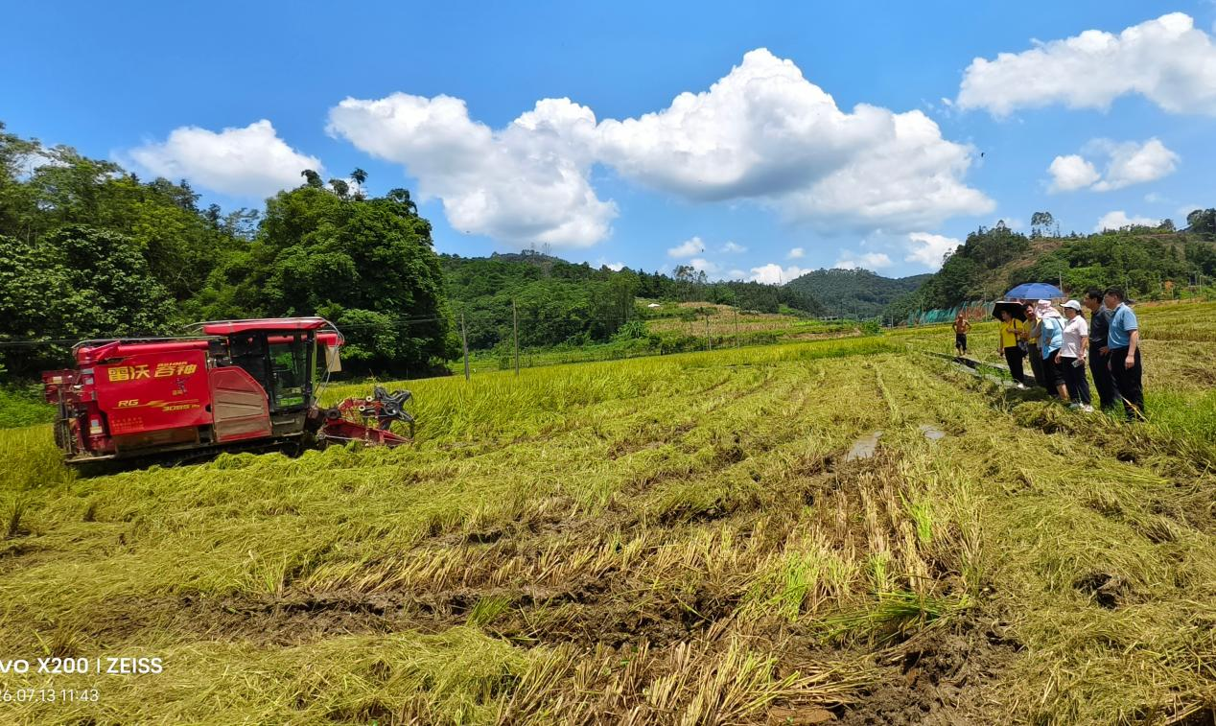
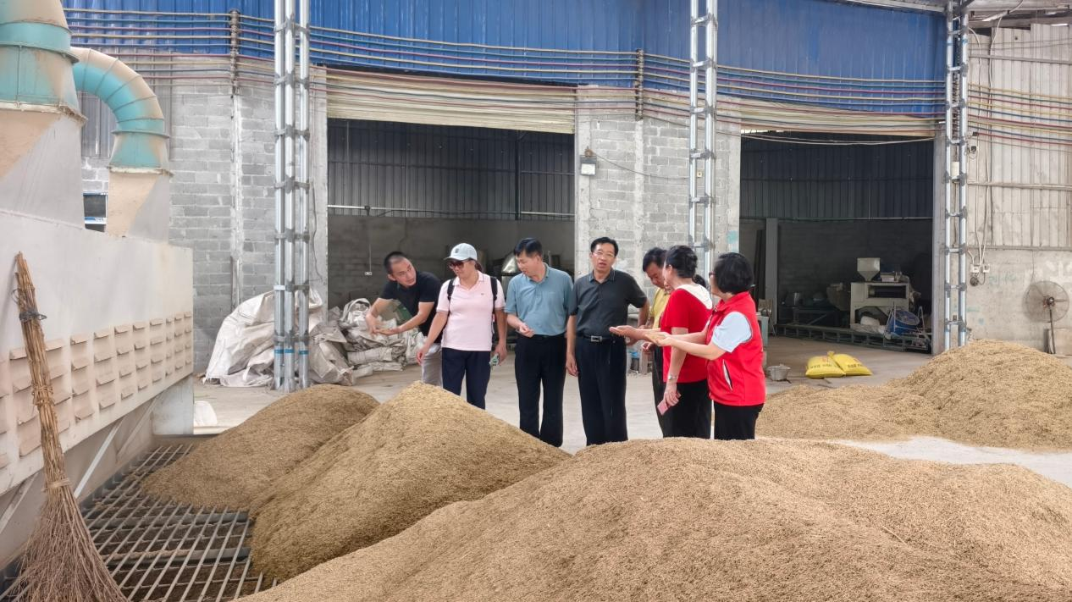
抢收指导完成后，专家们同步现场开展灾后恢复生产技术指导，鼓励他们抢抓黄金时间，适时播种育秧。并现场答疑解惑，切实以银发专业力量助力灾区农户减损增收、尽快恢复农业正常生产。
